участок №1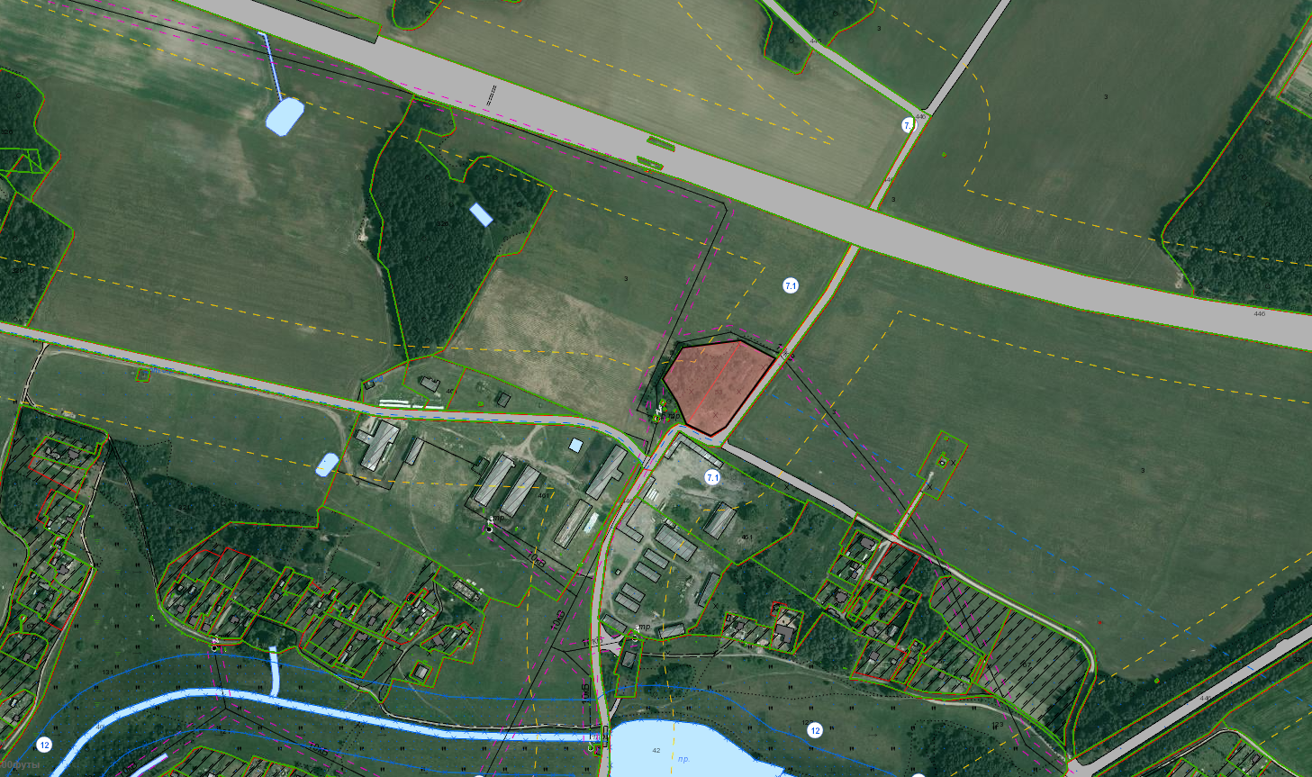
Наименование | земельный участок для использования под строительство производственного объекта
Адрес | Минская область, Столбцовский район, Заямновский сельсовет, вблизи д. Яблоновка
Площадь земельного участка, га | 1,3936
Возможные направления использования | для строительства производственного объекта
Транспортное сообщение | 0,3 км-М-1/Е30 Брест (Козловичи)-Минск -граница Российской Федерации (Редьки)
Контактная информация | тел. (801717) 5 31 36  zem@stolbtsy.gov.by

участок №2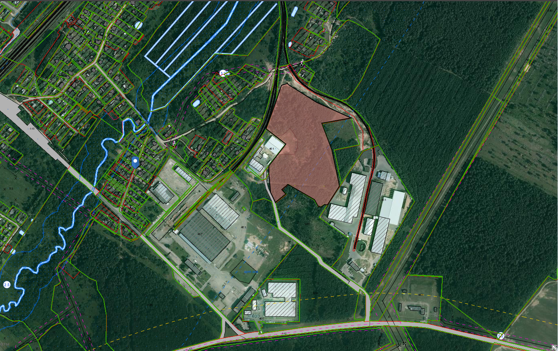
Наименование | земельный участок для использования под строительство производственного объекта
Адрес | Минская область, Столбцовский район, Заямновский сельсовет, вблизи д. Задворье
Площадь земельного участка, га | 5,0
Возможные направления использования | для строительства производственного объекта
Транспортное сообщение | 3 км-Р-2 Столбцы-Ивацевичи-Кобрин 1 км-транспортное республиканское унитарное предприятие «Барановичское отделение Белорусской железной дороги»
Контактная информация | тел. (801717) 5 31 36  zem@stolbtsy.gov.by

участок №3
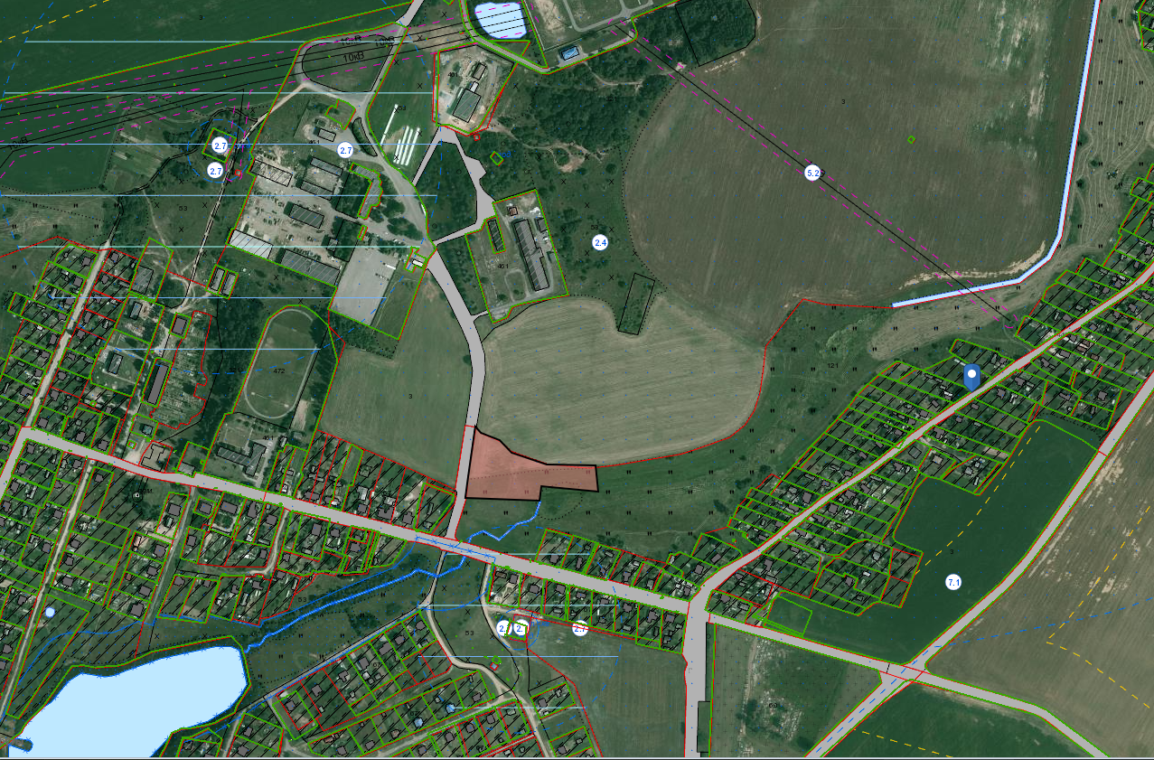
Наименование | земельный участок для организации производства товаров
Адрес | Минская область, Столбцовский район, Заямновский сельсовет, вблизи д. Стецки
Площадь земельного участка, га | 1,20
Возможные направления использования | для организации производства товаров
Транспортное сообщение | 1 км-М-1/Е30 Брест (Козловичи)-Минск-граница Российской Федерации (Редьки)
Контактная информация | тел. (801717) 5 31 36  zem@stolbtsy.gov.by

участок №4
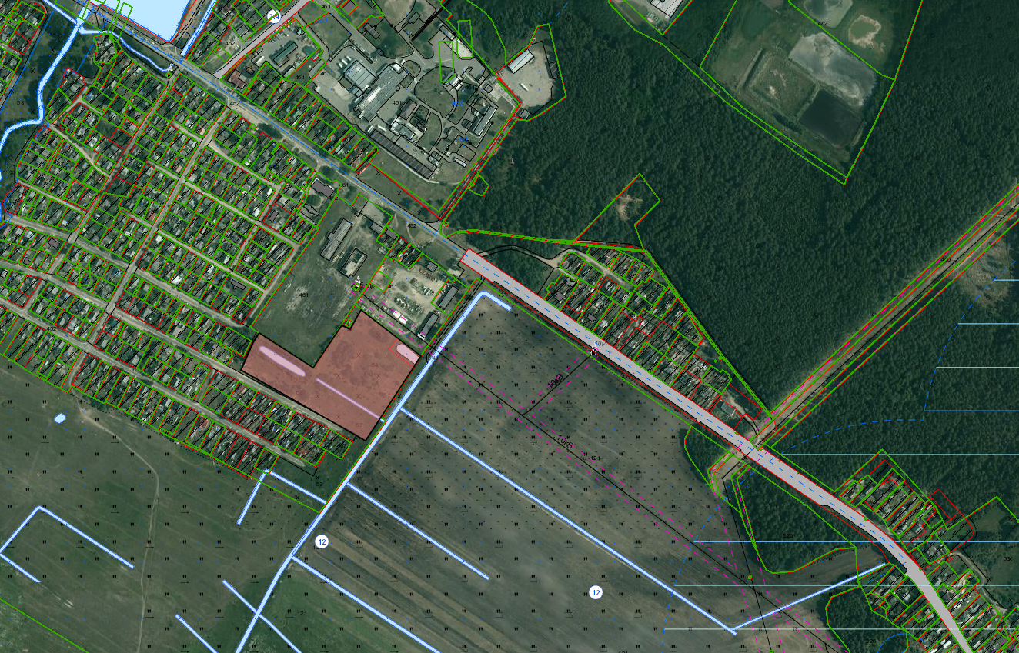
Наименование | земельный участок для организации производства товаров
Адрес | Минская область, Столбцовский район, г. Столбцы, ул. 17 Сентября
Площадь земельного участка, га | 3,20
Возможные направления использования | для организации производства товаров
Транспортное сообщение | 9 км-М-1/Е30 Брест (Козловичи)-Минск- граница Российской Федерации (Редьки)  3 км-Р-2 Столбцы-Ивацевичи-Кобрин  1 км-транспортное республиканское унитарное предприятие «Барановичское отделение Белорусской железной дороги»
Контактная информация | тел. (801717) 5 31 36  zem@stolbtsy.gov.by

участок №5
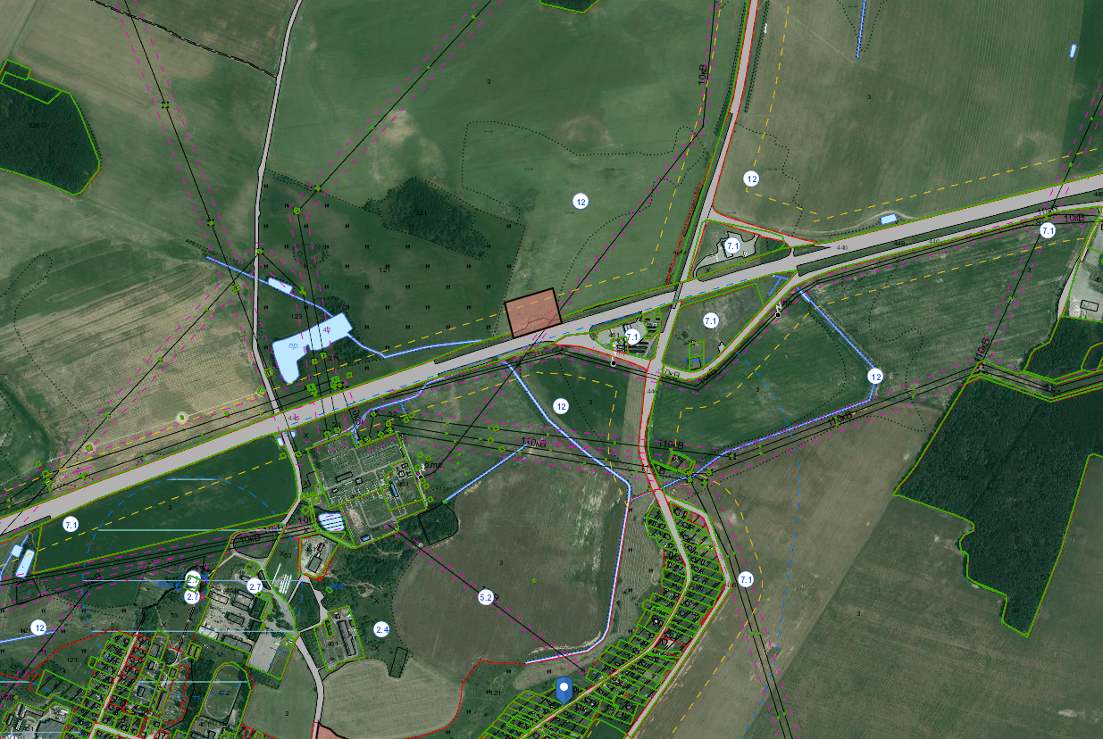

Наименование | земельный участок для организации производства товаров
Адрес | Минская область, Столбцовский район, Заямновский сельсовет, вблизи д. Стецки
Площадь земельного участка, га | 1,60
Возможные направления использования | для организации производства товаров
Транспортное сообщение | Примыкает к дороге М-1/Е30 Брест (Козловичи)-Минск-граница Российской Федерации (Редьки)
Контактная информация | тел. (801717) 5 31 36  zem@stolbtsy.gov.by

